word材料模板：
XXXXXXXXXX材料
（标题使用二号方正小标宋简体、居中）

（前言）XXXXXXXXXXXXXXXX…………（三号仿宋_GB2312, 段落首行缩进2个汉字符）
一、XXXXXXXXXXXX（三号黑体、不加粗）
（一）XXXXXXXXXXXX（三号楷体_GB2312、不加粗）
1.XXXXXXXXXXXX…
（1）XXXXXXXXXXXX…
①XXXXXXXXXXXX…
...... （正文使用三号仿宋_GB2312，两端对齐）
表1 XXXX（四号仿宋_GB2312）
序号 | 项目（四号仿宋_GB2312，加粗）
1 | XXXXXXXXXXXX（四号仿宋_GB2312，不加粗, 行间距为固定值20磅）
2 | XXXXXXXXXXXX XXXXXXXXXXXX XXXXXXXXXXXX XXXXXXXXXXXX XXXXXXXXXXXX
3 | ……
4 | ……
5 | ……
6 | ……
7 | ……
8 | ……
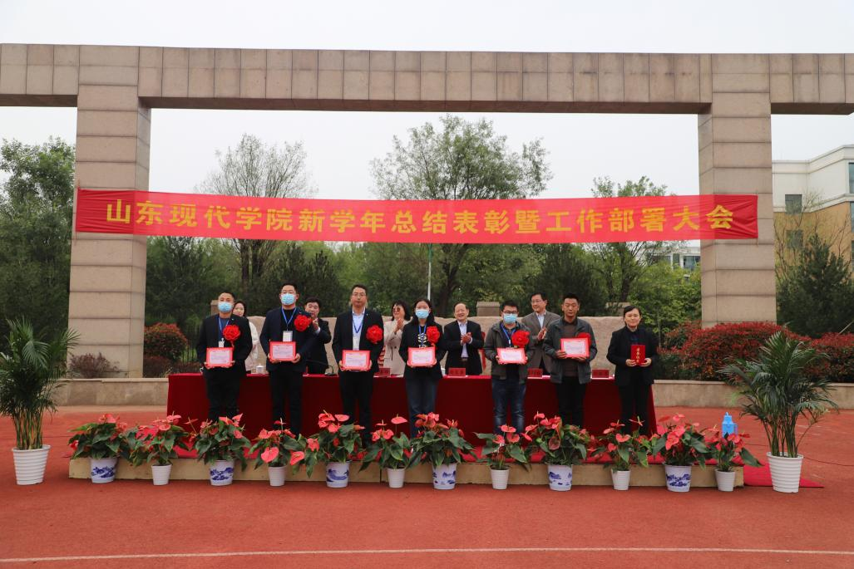
图1 XXXX（四号仿宋_GB2312）

附件： 1．XXXXXXXXXXXX
2．XXXXXXXXXXXX
（附件在正文下空一行，左空2个字符，用仿宋_GB2312四号标识“附件”，后标全角冒号和名称。附件如有序号使用阿拉伯数字，附件名称后不加标点符号。）

